***Звіт***

***про роботу управління інформаційно-комунікаційних***

***технологій виконкому Криворізької міської ради у 2021 році***

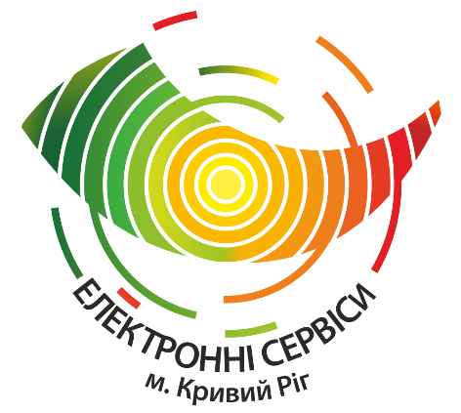 Одними з основних завдань і функцій управління інформаційно-комуніка-ційних технологій виконкому Криворізької міської ради (надалі – управління) входить виконання організаційно-правових заходів для координації й забезпе-чення діяльності виконавчого комітету міської ради у сфері інформатизації та цифровізації, телекомунікаційних систем, електронних інформаційних ресурсів і технологій. Створення, упровадження, забезпе-чення безперебійного функціонування та модерні- зація інформаційної інфраструктури для відкри-тості й прозорості в діяльності органів місцевого самоврядування міста Кривого Рогу (розвиток електронного урядування).

Заходи, спрямовані на виконання вищезазна-чених завдань, передбачені Програмою інформати-зації та цифровізації на 2017–2024 роки, затвердженою рішенням міської ради від 28.02.2017 №1402, зі змінами.

Метою Програми є забезпечення реалізації стратегічних ініціатив у сфері електронного урядування і електронної демократії, розвитку відкритих даних, міських електронних інформаційних ресурсів та сучасних інформацій-них технологій, проведення цифрової модернізації за актуальними напрямами, орієнтованої на потреби громади, ефективного муніципального управління.

Для забезпечення технічної підтримки та безперебійного функціонуван-ня наявних інформаційних систем у виконавчих органах міської ради забезпечено системне обслуговування встановленого програмного забезпечення та засобів інформатизації, діагностику, технічне обслуговування існуючого мережевого та серверного обладнання, засобів апаратних та інформатизації тощо. Придбано та введено в експлуатацію сканер планетарний книжковий у архівному відділі виконкому Криворізької міської ради з метою створення цифрового фонду користування документами Національного архівного фонду. З метою забезпечення ефективного моніторингу поточної обстановки на території міста за допомогою системи відеоспостереження та відеоконтролю, що забезпечить своєчасність прийняття управлінських рішень та підвищить ефективність вирішення завдань органами місцевого самоврядування тощо, придбано, змонтовано та введено в експлуатацію серверне обладнання, комп’ютерна техніка. Для технічного забезпечення цифрової трансформації сфери надання електронних послуг придбано та впроваджено 2 сучасні сервери для забезпечення безперебійного якісного функціонування електронних сервісів, зокрема послуги «е-Малятко» та електронного реєстру територіальної громади м. Кривого Рогу, інших. Придбання цього обладнання забезпечить розвиток взаємодії органів державної влади, громадян і суб’єктів господарювання за допомогою інформаційно-комунікаційних технологій.

Виконано заходи для забезпечення відкритого зручного доступу до публічної інформації, висвітлення діяльності відділів, управлінь, інших виконавчих органів міської ради, оперативного інформування мешканців про актуальні питання життєдіяльності міста, організаційної підтримки своєчасного оприлюднення та оновлення наборів даних відповідно до чинного законо­- давства України, адміністрування й керування системами інформаційного наповнення офіційного вебсайта Криворізької міської ради та її виконавчого комітету (kr.gov.ua) і офіційного вебпорталу міста Кривого Рогу «Криворізький ресурсний центр» (krmisto.gov.ua) у порядку, визначеному актами органів місцевого самоврядування.

На офіційному вебсайті, що забезпечує умови для доступу користувачів до публічної інформації, на головній сторінці створено та функціонують нові рубрики з банерами: «Картка криворіжця» (з детальною інформацією про дислокацію пунктів прийому документів для оформлення «Картки криворіжця» для зареєстрованих (облікованих) мешканців Кривого Рогу, Положення про багатофункціональну електронну «Картку криворіжця», Порядок видачі, обігу та припинення дії багатофункціональної електронної «Картки криво-ріжця» (замовлення картки онлайн), «Соціальний захист» (Інформаційний вісник департаменту соціальної політики виконкому Криворізької міської ради), «Гід з державних послуг» (з посиланням на однойменний вебпортал та сторінку з актуальними тематичними добірками новин про державні послуги), «Платформа Центрів Дія». Протягом року на офіційному вебсайті відвідувачами переглянуто 7,5 млн сторінок, у середньому за місяць його відвідувало 52 тис. унікальних користувачів (протягом 2020 року - 5,6 млн та 40 тис. відповідно).

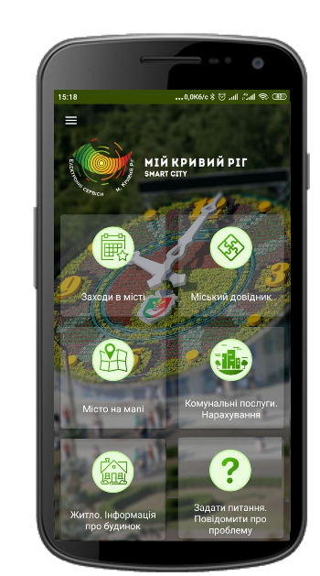Відкриті дані є одним з пріоритетних напрямів цифрової трансформації міста. Сьогодні на Єдиному державному порталі відкритих даних (data.gov.ua) розпорядниками інформації Кривого Рогу опубліковано 643 набори даних. На вебпорталі відкритих даних міста (od.kr.gov.ua) оприлюднено 739 наборів даних з інформацією, розпорядниками якої є Криворізька міська рада та її виконавчий комітет. Крім обов’язкових наборів, визначених законодавством, на цьому вебпорталі виконавчими органами міської ради та комунальними підприєм-ствами й закладами публікуються дані з урахуванням запитів, що надходять до розпорядників інформації, результати зустрічей і обговорень з громадськістю актуальних питань життєдіяльності міста.

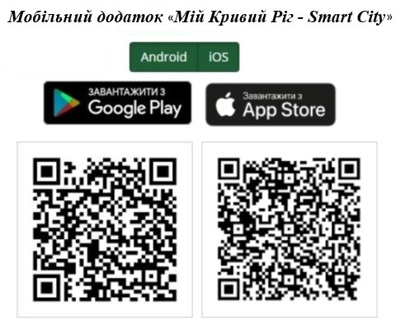Ужито заходів для забезпечення цілодобового супроводу й технічної підтримки всіх складових офіційного вебпорталу міста Кривого Рогу «Криворізький ресурсний центр» (krmisto.gov.ua) (надалі - офіційний вебпортал), на базі якого діють його мобільна версія, окрема спеціальна версія, створена та доступна за допомогою 12 сенсорних інформаційних кіосків, розташованих на території міста, інтерактивна мультимедійна електронна енциклопедія інфраструктури міста «Місто на мапі» (mapa.krmisto.gov.ua), мобільний додаток «Мій Кривий Ріг - Smart City» для використання в смартфонах з операційни-ми системами iOS та Android. За допомогою цих сучасних інтерактивних програмних продуктів користувачі мають цілодобовий зручний доступ до актуальної інформації, що міститься в 186 електронних інформаційних ресурсах міста, статтях, рубриках з важливих питань для різних категорій запитувачів, десяти тематичних та аналітичних модулях. Протягом року головна сторінка «Каталог ресурсів» доповнилася новими ресурсами у сфері соціального захисту молоді, сімей, жінок, транспорту, освіти, благо-устрою, з показом на електронній мапі, детальною інформацією, фотографіями тощо. Виконано модифікацію, забезпечено розміщення актуальних матеріалів в діючих статтях та рубриках з корисною для мешканців міста інформацією для різних життєвих ситуацій і питань: «Все про ОСББ», «Ощадливе споживання енергоресурсів», «Допомога держави з оплати ЖКП: субсидії+ калькулятор+приблизний розмір оплати», «Соціальні допомоги», «Допомога внутрішньо переміщеним особам», «Про надання безоплатної первинної та вторинної правової допомоги у місті Кривому Розі», «Абітурієнту», «Ветерани», «Візьми дитину в свою родину», «Правові основи в галузі поховання» тощо. У структурі вебпорталу функціонують тематичні модулі: Виконано модифікацію (розширення функціо­налу) модуля «Екомоніторинг», додано пости спостереження Приватних акціонерних товариств «Північний гірничо-збагачувальний комбінат», «Центральний гірничо-збагачувальний комбінат», «Інгулецький гірничо-збагачувальний комбінат», Товариства з обмеженою відповідальністю «МЕТІНВЕСТ-Криворізький ремонтно- механічний завод». Сьогодні в сервісі «Екомоніторинг» відображено інформацію про 31 пост спостереження. У розділі «Закупівлі» висвітлено інформацію щодо обґрунтування процедур закупівель (на виконання чинного законодавства України). Протягом року розпорядниками бюджетних коштів оприлюднено інформацію щодо понад 5,5 тис. закупівель за бюджетний кошт товарів, робіт і послуг, що не здійснюються з використанням електронної системи закупівель. У розділі «Житловий фонд» створено та оприлюднено електронні паспорти житлових будинків, у яких функціонують житлово-будівельні кооперативи, об’єднання співвласників багатоквартирного будинку, та відомчого житлового фонду міста. Протягом року в розділі забезпечено щомісяця висвітлення актуальної інформації в електронних паспортах понад 5,2 тис. житлових багатоквартирних будинків спільної власності (характеристики, складові, обладнання, прибудинкові території) і докладна інформація управителів щодо фактичних витрат за надану послугу з управління та утримання будинків і їх прибудинкових територій (вартість фактично наданих послуг на 1 кв. м загальної площі житлового будинку за календарний місяць), планів поточних ремонтів та їх виконання.

Відповідно до основних цілей і ключових напрямів Концепції «Кривий Ріг – Smart City 2020», затвердженої рішенням міської ради від 30.06.2020 №4777, у місті запроваджено нові інструменти електронного урядування з метою вдосконалення процесів управління ним, контролю якості послуг, забезпечення прозорості діяльності міської влади та підзвітності її громадянам, взаємної комунікації тощо. Організаційно забезпечено функціонування та підтримку в актуальному стані сучасних електронних вебсервісів: «Контакт- центр виконкому Криворізької міської ради», що функціонує в режимах телефонії (безоплатно для вхідних дзвінків за номерами 15 20 і 499 15 20), мобільних додатків для використання в смартфонах з операційними системами iOS та Android і вебсайта «Контакт-центр м. Кривий Ріг» (spilkuisia.kr.gov.ua), «Консультації з громадськістю» (proponui.kr.gov.ua), «Єдиний кабінет меш-канця» (korystuisia.kr.gov.ua), «Електронний сервіс поіменного голосування та звітів щодо діяльності керівництва ради та депутатів» (dobrispravy.kr.gov.ua), «Великі дані - Кривий Ріг» (dostupno.kr.gov.ua), «Енергосервіс: облік, контроль, економія» (zberihai.kr.gov.ua), «Оцінка якості обслуговування» (holosui.kr.gov.ua), «Єдиний реєстр земель та об'єктів комунальної власності міста» (znai.kr.gov.ua), «Реєстр заявників-учасників АТО/ООС та членів їх сімей на отримання земельних ділянок для індивідуального житлового будівництва» (kontroliui.kr.gov.ua), «Онлайн-черга на житло» (pereviriai.kr.gov.ua).

Протягом року забезпечено ефективний зворотний онлайн-зв'язок міської влади з представниками Криворізької міської територіальної громади за допомогою сервісу «Електронний Контакт-центр», офіційного вебпорталу та офіційного вебсайта.

Реалізацію заходів Програми за пріоритетними напрямами буде продовжено у 2022 році задля досягнення очікуваних результатів її виконання: підвищення якості життя в місті завдяки реалізованим цифровим можливостям, удосконалення моделі муніципального управління, високий рівень прозорості діяльності міської влади, задоволення потреб громадян у отриманні потрібної достовірної інформації, оперативне надання адміністративних і соціальних послуг населенню, наближення їх якості до вимог мешканців та європейських стандартів, забезпечення захисту міських інформаційних ресурсів, підтримка якісних каналів електронного зворотного зв’язку, створення сучасної розвиненої єдиної інформаційно-комунікаційної системи як бази для цифрового розвитку міста